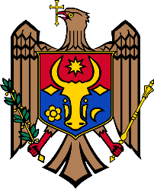 | REPUBLICA MOLDOVA  Raionul Strășeni  CONSILIUL SĂTESC COJUŞNA | 

Proiect
DECIZIA nr. xx
din xx.06.2024

Cu privire la Notificarea Oficiului Teritorial
Chișinău al Cancelariei de Stat al R.M.

În conformitate cu art. 68 al Legii nr. 436/2006 privind administrația publică locală, examinând Notificarea Oficiului Teritorial Chișinău al Cancelariei de Stat al R.M. nr. 1304/OT4-315 din 19.04.2024 cu privire la abrogarea Deciziei Consiliului Sătesc Cojușna nr. 2.23/10 din 14.03.2024 „Cu privire la schimbarea modului de folosință a terenului”.
Consiliul sătesc DECIDE:

- Se abrogă Decizia Consiliului Sătesc Cojușna nr. 2.23/10 din 14.03.2024 „Cu privire la schimbarea modului de folosință a terenului”
- Prezenta decizie întră în vigoare la data includerii în Registrul de stat al actelor locale și poate fi contestată cu cerere de chemare în judecată la Judecătoria Strășeni, Sediul Central, în termen de 30 zile de la comunicare, în corespundere cu prevederile Codului Administrativ al Republicii Moldova.
- Controlul executării prevederilor prezentei decizii se pune în seama primarului, Dlui Igor Crăciun.

Președinte al ședinței consiliului

Secretară a consiliului Svetlana Fulga

